

МИНИСТЕРСТВО НАУКИ И ВЫСШЕГО ОБРАЗОВАНИЯ РОССИЙСКОЙ ФЕДЕРАЦИИ
Федеральное государственное автономное образовательное учреждение
высшего образования
«Дальневосточный федеральный университет»
(ДВФУ)

ИНСТИТУТ МАТЕМАТИКИ И КОМПЬЮТЕРНЫХ ТЕХНОЛОГИЙ

ИНДИВИДУАЛЬНАЯ ДОМАШНЯЯ РАБОТА 4

Направление подготовки «Углубленные вопросы математического анализа»

Студент группы Б9123-01.03.02ии
Есакова Елизавета Михайловна

г. Владивосток
2024

- Измените порядок интегрирования
$$\int_{0}^{π/2}{dy}\int_{0}^{\sin{y}}{f\left(x,y\right)dx}+\int_{π/4}^{π/2}{dy}\int_{0}^{\cos{y}}{f\left(x,y\right)dx}$$

Область интегрирования:

$$D_{1}=\{\left(x,y\right):0≤y≤\frac{π}{4}, 0≤x≤\sin{y}\}$$
$$D_{2}=\{\left(x,y\right):\frac{π}{4}≤y≤\frac{π}{2}, 0≤x≤\cos{y}\}$$
$$D_{1}∪D_{2}=\{0≤x≤\frac{1}{\sqrt{2}}, \arcsin{x}≤y≤\arccos{x}\}$$

Тогда:
$$\int_{0}^{\frac{π}{2}}{dy}\int_{0}^{\sin{y}}{f\left(x,y\right)dx}+\int_{\frac{π}{4}}^{\frac{π}{2}}{dy}\int_{0}^{\cos{y}}{f\left(x,y\right)dx}= \iint_{D_{1}}^{ }{f\left(x,y\right)dxdy}+$$
$$+\iint_{D_{2}}^{ }{f\left(x,y\right)dxdy}=\iint_{D_{1}∪D_{2}}^{ }{f\left(x,y\right)dxdy}=\int_{0}^{1/\sqrt{2 }}{dx}\int_{\arcsin{x}}^{\arccos{x}}{f\left(x,y\right)dy}$$

График:
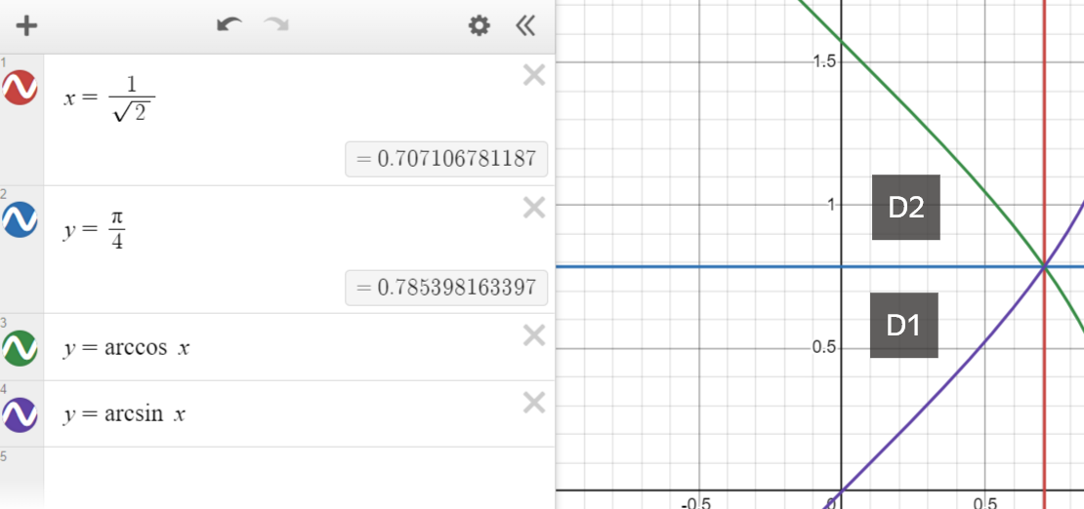

Ответ: $\int_{0}^{1/\sqrt{2 }}{dx}\int_{\arcsin{x}}^{\arccos{x}}{f\left(x,y\right)dy}$

- Вычислите:
$$\iint_{D}^{ }{\left(9x^{2}y^{2}+25x^{4}y^{4}\right)dxdy}$$
$$D:x=1, y=x^{3}, y=-\sqrt[3]{x}$$

$$D=\{\left(x,y\right):0≤x≤1, -\sqrt[3]{x}≤y≤x^{3}\}$$
$$\iint_{D}^{ }{\left(9x^{2}y^{2}+25x^{4}y^{4}\right)dxdy}=\int_{0}^{1}{dx}\int_{-\sqrt[3]{x}}^{x^{3}}{\left(9x^{2}y^{2}+25x^{4}y^{4}\right)dy}=$$
$$=\int_{0}^{1}{dx}\left(3x^{2}y^{3}+5x^{4}y^{5}\right)\left|\begin{matrix}y=x^{3} \\ \\ y=-\sqrt[3]{x}\end{matrix}\right.=$$
$$=\int_{0}^{1}{(3x^{11}+5x^{19}+3x^{3}+5x^{17/3})dx}==\left(\frac{3x^{12}}{12}+\frac{5x^{20}}{20}+\frac{3x^{4}}{4}+\frac{15x^{\frac{20}{3}}}{20}\right)\left|\begin{matrix}1 \\ \\ 0\end{matrix}\right.=\frac{1}{4}+\frac{1}{4}+\frac{3}{4}+\frac{3}{4}=2$$
График:

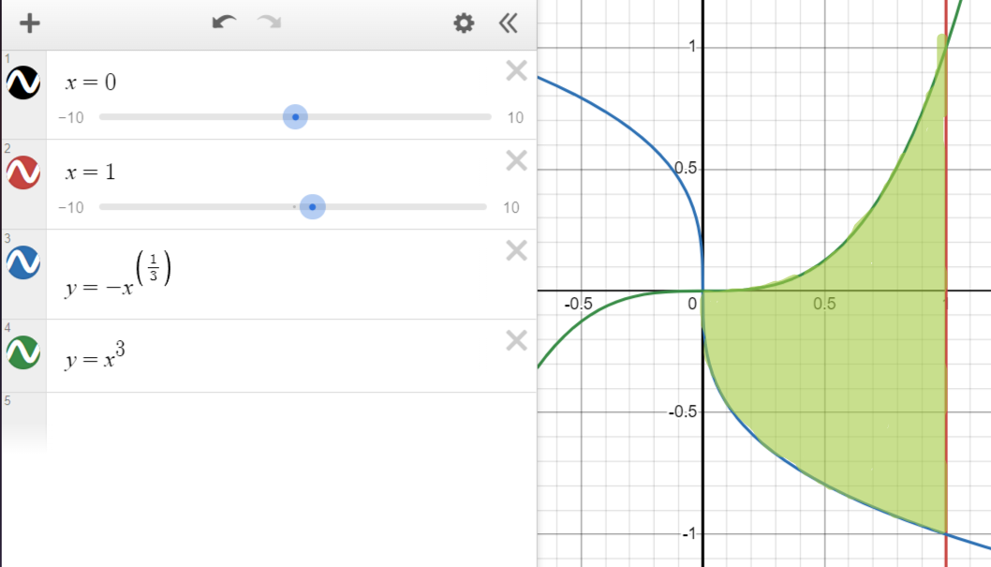

Ответ: 2

- Вычислите
$$\iint_{D}^{ }{\left(3y\sin{xy}\right)dxdy}$$
$$D:y=\frac{π}{2}, y=3π, x=1,x=3$$
$$D=\{\left(x,y\right):1≤x≤3, \frac{π}{2}≤y≤3π\}$$
$$\iint_{D}^{ }{\left(3y\sin{xy}\right)dxdy}= \int_{\frac{π}{2}}^{3π}{dy}\int_{1}^{3}{3y\sin{xy}dx}== \int_{\frac{π}{2}}^{3π}{dy}\left(3y\frac{-\cos{xy}}{y}\right)\left|\begin{matrix}x=3 \\ \\ x=1\end{matrix}\right.== \int_{\frac{π}{2}}^{3π}{dy\left(3\cos{y}-3\cos{3y}\right)}==\left(3\sin{y}-\sin{3y}\right)\left|\begin{matrix}x=3π \\ \\ x=\frac{π}{2}\end{matrix}\right.=3\sin{3π}-\sin{(3*3π)}-$$
$$-\left(3\sin{\frac{π}{2}}-\sin{3*\frac{π}{2}}\right)=0-0-\left(3-\left(-1\right)\right)=-4$$

График:
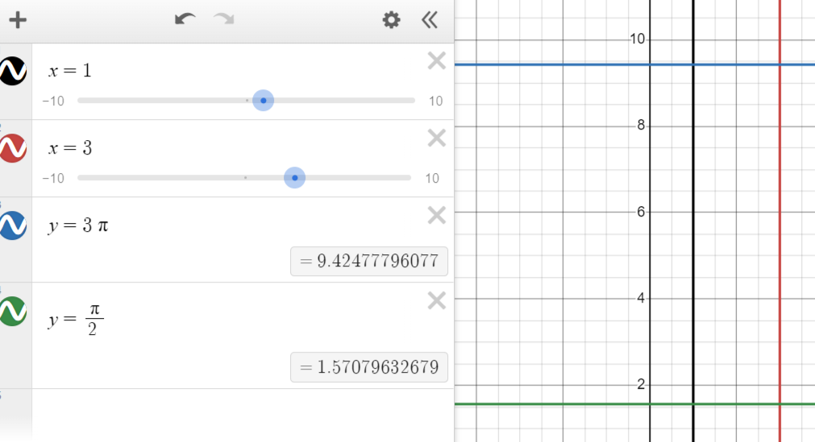

Ответ: -4

- Найти площадь фигуры, ограниченной данными линиями:
$$x=\sqrt{36-y^{2}}, x=6-\sqrt{36-y^{2}}$$

Площадь $D=\iint_{D}^{ }{dxdy}$ , $2\sqrt{36-y^{2}}=6= >y=±3\sqrt{3}$

$$D=\{\left(x,y\right):-3\sqrt{3}≤y≤3\sqrt{3}, 6-\sqrt{36-y^{2}}≤x≤\sqrt{36-y^{2}}\}$$

$$D=\iint_{D}^{ }{dxdy}=\int_{-3\sqrt{3}}^{3\sqrt{3}}{dy}\int_{6-\sqrt{36-y^{2}}}^{\sqrt{36-y^{2}}}{dx}=\int_{-3\sqrt{3}}^{3\sqrt{3}}{dy\left(2\sqrt{36-y^{2}}-6\right)}=$$
$$=2\int_{-3\sqrt{3}}^{3\sqrt{3}}{\left(\sqrt{36-y^{2}}\right)dy}- 6\int_{-3\sqrt{3}}^{3\sqrt{3}}{dy}=$$
$$=\left(2\left(y\sqrt{36-y^{2}}+18\arcsin\left(\frac{y}{6}\right)\right)\right)\left|\begin{matrix}3\sqrt{3} \\ \\ 0\end{matrix}\right.-36\sqrt{3}==2\left(9\sqrt{3}+12π\right)-36\sqrt{3}=24π-18\sqrt{3}$$

График:

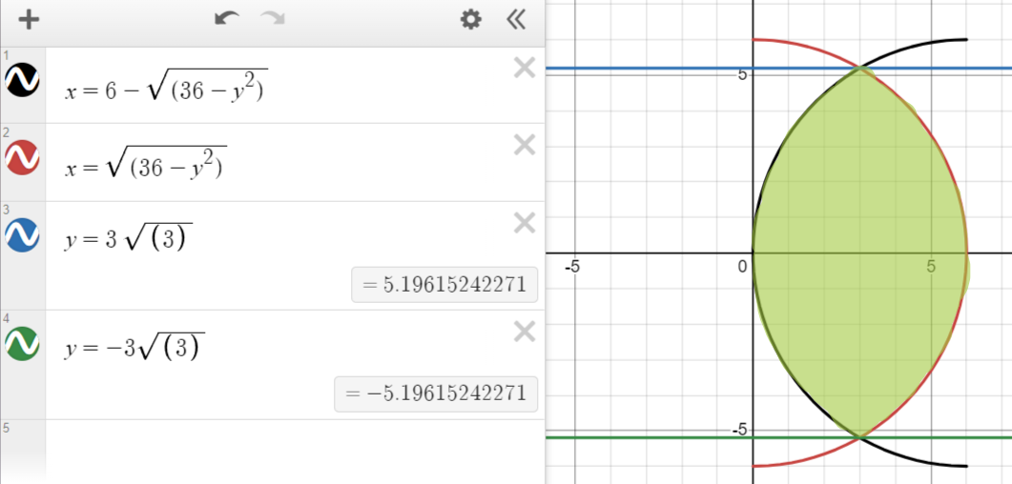

Ответ: $24π-18\sqrt{3}$

- Найти площадь фигуры, ограниченной данными линиями:
$$\left\{\begin{matrix}x^{2}-2x+y^{2}=0 \\ x^{2}-6x+y^{2}=0 \\ y=0, y=x/\sqrt{3}\end{matrix}\right.$$

Площадь:
$$D=\iint_{D}^{ }{dxdy}=\iint_{G}^{ }{(r)drdφ}$$

$$x=r\cos{φ}, y=r\sin{φ}$$

$$\left\{\begin{matrix}r^{2}-2r\cos{φ}=0 \\ r^{2}-6r\cos{φ}=0 \\ φ=0, φ=\frac{π}{6}\end{matrix}\right.$$
$$G=\{\left(r,φ\right):0≤φ≤\frac{π}{6}, 2\cos{φ}≤r≤6\cos{φ}\}$$

$$D=\int_{0}^{\frac{π}{6}}{dφ}\int_{2\cos{φ}}^{6\cos{φ}}{rdr}=\frac{1}{2}\int_{0}^{\frac{π}{6}}{dφ}\left(36\cos^{2}{φ}-4\cos^{2}{φ}\right)=$$
$$=16\int_{0}^{\frac{π}{6}}{\cos^{2}{φ}dφ}=16\int_{0}^{\frac{π}{6}}{\left(\frac{1}{2}+\frac{\cos{2φ}}{2}\right)dφ}=\left(8φ+4\sin{2φ}\right)\left|\begin{matrix}\frac{π}{6} \\ \\ 0\end{matrix}\right.=\frac{8π}{6}+\frac{4\sqrt{3}}{2}-\left(0+0\right)=\frac{4π}{3}+2\sqrt{3}$$

Область D:
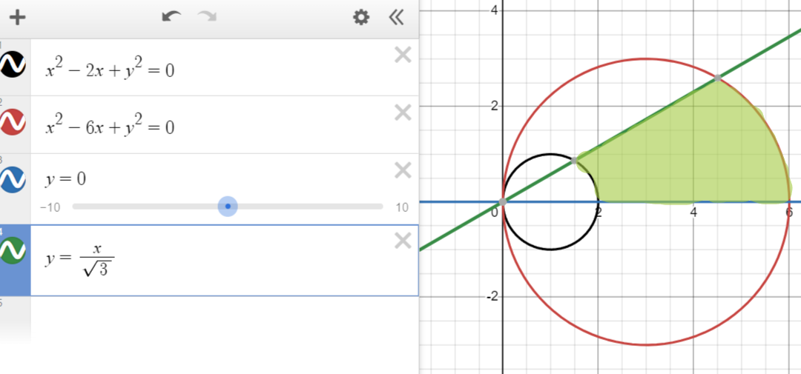

Область G:
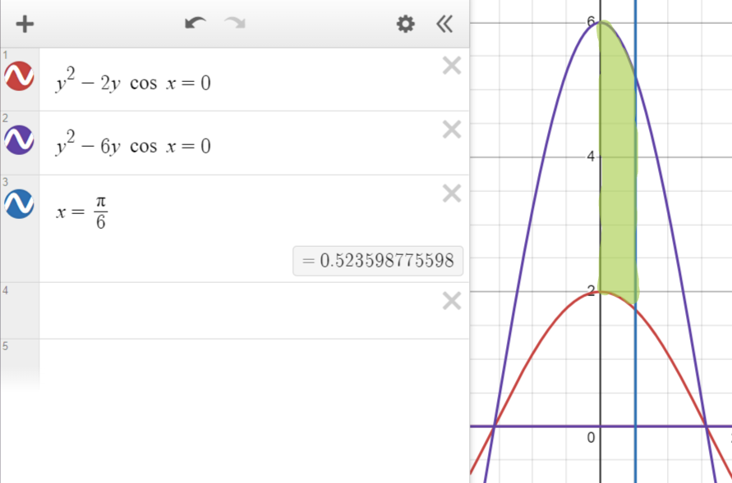

Ответ: $\frac{4π}{3}+2\sqrt{3}$

- Пластинка D задана ограничивающими её кривыми, $μ-$ поверхностная плотность. Найти массу пластинки D:
$$x=\frac{1}{2}, y=0, y^{2}=2x \left(y≥0\right) μ=4x+9y^{2}$$

$$D=\{\left(x,y\right):0≤x≤\frac{1}{2}, 0≤y≤\sqrt{2x}\}$$

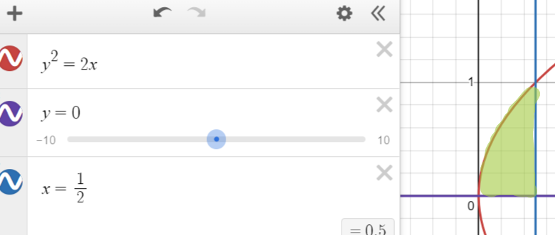
$$M= \iint_{D}^{ }{\left(4x+9y^{2}\right)dxdy}=\int_{0}^{\frac{1}{2}}{dx}\int_{0}^{\sqrt{2x}}{\left(4x+9y^{2}\right)dy}==\int_{0}^{\frac{1}{2}}{dx\left(4xy+9y^{3}\right)}\left|\begin{matrix}y=\sqrt{2x} \\ \\ y=0\end{matrix}\right.=\int_{0}^{\frac{1}{2}}{\left(4\sqrt{2}x^{\frac{3}{2}}+6\sqrt{2}x^{\frac{3}{2}}\right)dx}=\left(10\sqrt{2}*\frac{2}{5}*x^{\frac{5}{2}}\right)\left|\begin{matrix}\frac{1}{2} \\ \\ 0\end{matrix}\right.=4\sqrt{2}*\frac{1}{4\sqrt{2}}=1$$

Ответ: M=1

- Пластинка D задана неравенствами, $μ-$ поверхностная плотность. Найти массу пластинки D:
$$x^{2}+\frac{y^{2}}{9}≤1, y≥0 μ=35x^{4}y^{3}$$

$$D=\left\{\left(x,y\right):-1≤x≤1, 0≤y≤3\sqrt{1-x^{2}}\right\}$$

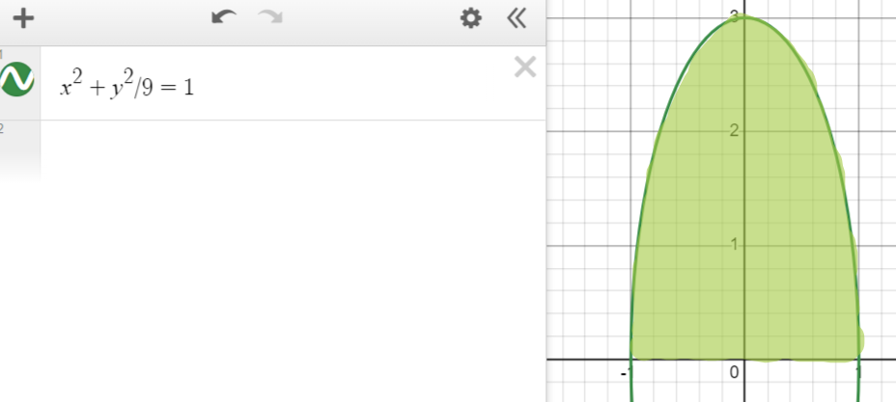

$$M= \iint_{D}^{ }{\left(4x+9y^{2}\right)dxdy}=\iint_{D}^{ }{\left(35x^{4}y^{3}\right)dxdy}==35\int_{-1}^{1}{dx}\int_{0}^{3\sqrt{1-x^{2}}}{\left(x^{4}y^{3}\right)dy}==35\int_{-1}^{1}{dx}\left(\frac{x^{4}y^{4}}{4}\right)\left|\begin{matrix}y=\sqrt{9-{9x}^{2}} \\ \\ y=0\end{matrix}\right.=$$
$$=35\int_{-1}^{1}{\left(\frac{81x^{4}-162x^{6}+81x^{8}}{4}\right)dx}==\frac{35}{4}\left(\frac{81x^{5}}{5}-\frac{162x^{7}}{7}+\frac{81x^{9}}{9}\right)\left|\begin{matrix}1 \\ \\ 0\end{matrix}\right.=\frac{35}{4}*81\left(\frac{2}{5}-\frac{4}{7}+\frac{2}{9}\right)=36$$

Ответ: 36

- Вычислить:
$$\int_{0}^{\sqrt{3}}{dx}\int_{0}^{2-\sqrt{4-x^{2}}}{f(x,y)dy}+\int_{\sqrt{3}}^{2}{dx}\int_{0}^{\sqrt{4-x^{2}}}{f(x,y)dy}$$
$$D_{1}=\left\{\left(x,y\right):0≤x≤\sqrt{3}, 0≤y≤2-\sqrt{4-x^{2}}\right\}$$
$$D_{2}=\left\{\left(x,y\right):\sqrt{3}≤x≤2, 0≤y≤\sqrt{4-x^{2}}\right\}$$
$$D_{1}∪D_{2}=\left\{\left(x,y\right):0≤x≤2, 0≤y≤\sqrt{4-x^{2}}\right\}$$
$$\iint_{D_{1}}^{ }{f(x,y)dxdy}+\iint_{D_{2}}^{ }{f(x,y)dxdy}= \iint_{D_{1}∪D_{2}}^{ }{f(x,y)dxdy}$$

$$\int_{0}^{\sqrt{3}}{dx}\int_{0}^{2-\sqrt{4-x^{2}}}{f(x,y)dy}+\int_{\sqrt{3}}^{2}{dx}\int_{0}^{\sqrt{4-x^{2}}}{f(x,y)dy}==\int_{0}^{2}{dx}\int_{0}^{\sqrt{4-x^{2}}}{f(x,y)dy}$$

График $D_{1}∪D_{2}$:
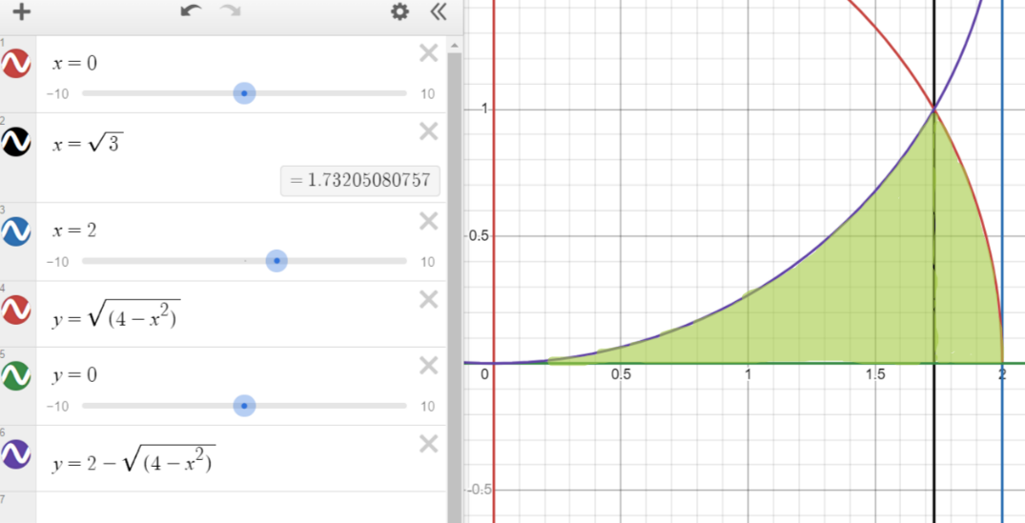
D2
D1
- Вычислите:
$$\iint_{D}^{ }{\left(9x^{2}y^{2}+25x^{4}y^{4}\right)dxdy}$$
$$D:x=1, y=\sqrt{x}, y=-x^{2}$$

$$D=\left\{\left(x,y\right):0≤x≤1, -x^{2}≤y≤\sqrt{x}\right\}$$

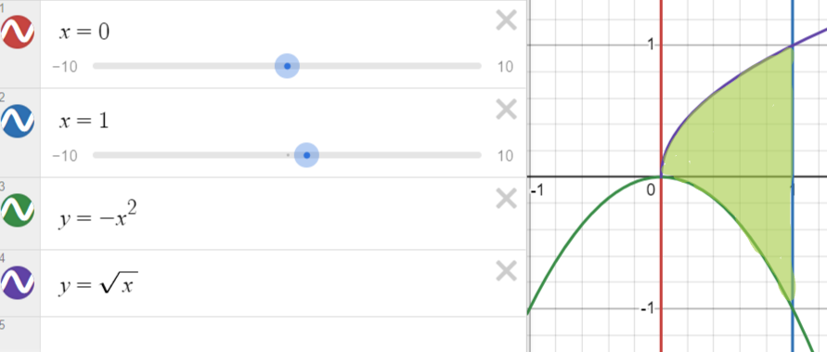

$$\iint_{D}^{ }{\left(9x^{2}y^{2}+25x^{4}y^{4}\right)dxdy}=\int_{0}^{1}{dx}\int_{-x^{2}}^{\sqrt{x}}{\left(9x^{2}y^{2}+25x^{4}y^{4}\right)dy}=$$
$$=\int_{0}^{1}{dx\left(9x^{2}\frac{y^{3}}{3}+25x^{4}\frac{y^{5}}{5}\right)}\left|\begin{matrix}\sqrt{x} \\ \\ -x^{2}\end{matrix}\right.=$$
$$= \int_{0}^{1}{\left(2x^{2}({\left(\sqrt{x}\right)}^{3}-{\left(-x^{2}\right)}^{3})+5x^{4}({\left(\sqrt{x}\right)}^{5}-{\left(-x^{2}\right)}^{5}\right)dx}=$$
$$= \int_{0}^{1}{\left(3x^{7/2}+3x^{8}+5x^{13/2}+5x^{14}\right)dx}=$$
$$=\left(\frac{3x^{\frac{9}{2}}}{\frac{9}{2}}+\frac{3x^{9}}{9}+\frac{5x^{\frac{15}{2}}}{\frac{15}{2}}+\frac{5x^{15}}{15}\right)\left|\begin{matrix}1 \\ \\ 0\end{matrix}\right.=\left(\frac{2x^{\frac{9}{2}}}{3}+\frac{x^{9}}{3}+\frac{2x^{\frac{15}{2}}}{3}+\frac{x^{15}}{3}\right)\left|\begin{matrix}1 \\ \\ 0\end{matrix}\right.=$$
$$=\frac{2}{3}+\frac{1}{3}+\frac{2}{3}+\frac{1}{3}=2$$

Ответ: 2

- Найти объем тела, заданного ограничивающими его поверхностями:
$$\iint_{D}^{ }{y\cos{xy}dxdy}$$
$$D:y=\frac{π}{2}, y=π, x=1, x=2$$

$$D=\left\{\left(x,y\right):1≤x≤2, \frac{π}{2}≤y≤π\right\}$$

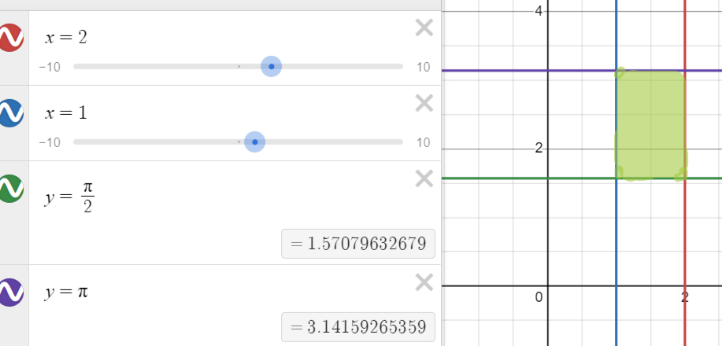

$$\iint_{D}^{ }{y\cos{xy}dxdy}=\int_{\frac{π}{2}}^{π}{ydy}\int_{1}^{2}{\left(\cos{xy}\right)dx}=\int_{\frac{π}{2}}^{π}{ydy}\left(\frac{\sin{xy}}{y}\right)\left|\begin{matrix}2 \\ \\ 1\end{matrix}\right.=$$
$$=\int_{\frac{π}{2}}^{π}{y\left(\frac{\sin{2y}-\sin{y}}{y}\right)dy}= \left(-\frac{1}{2}\cos{2y}+\cos{y}\right)\left|\begin{matrix}π \\ \\ \frac{π}{2}\end{matrix}\right.=$$
$$=-\frac{1}{2}-1-\left(-\frac{-1}{2}+0\right)=-2$$

Ответ: -2

- Найти объем тела, заданного ограничивающими его поверхностями:
$$y=\frac{3}{2}\sqrt{x}, y=\frac{3}{2x}, x=9$$

$$D=\left\{\left(x,y\right):1≤x≤9, \frac{3}{2x}≤y≤\frac{3}{2}\sqrt{x}\right\}$$

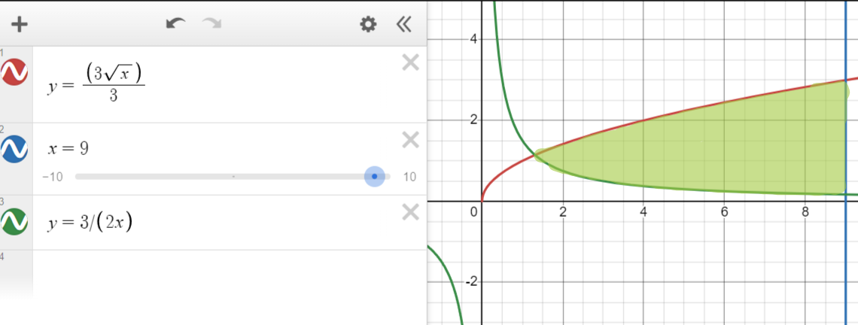

$$D=\iint_{D}^{ }{dxdy}=\int_{1}^{9}{dx}\int_{\frac{3}{2x}}^{\frac{3}{2}\sqrt{x}}{dy}=\int_{1}^{9}{\left(\frac{3}{2}\sqrt{x}-\frac{3}{2x}\right)dx}==\frac{3}{2}\int_{1}^{9}{\left(\sqrt{x}\right)dx}-\frac{3}{2} \int_{1}^{9}{\left(\frac{1}{x}\right)dx}==\frac{3}{2}\left(\int_{1}^{9}{\left(\sqrt{x}\right)dx}- \int_{1}^{9}{\left(\frac{1}{x}\right)dx}\right)==\frac{3}{2}\left(\left(\frac{2\sqrt{x}x}{3}\right)\left|\begin{matrix}9 \\ \\ 1\end{matrix}\right.-\left(\ln\left(x\right)\right)\left|\begin{matrix}9 \\ \\ 1\end{matrix}\right.\right)==\frac{3}{2}\left(\left(18-\frac{2}{3}\right)-\left(\ln\left(9\right)-\ln\left(1\right)\right)\right)=$$
$$=\frac{3}{2}\left(\frac{52}{3}-\ln{9}\right)=26-\frac{3}{2}*2\ln{3}=26-3\ln{3}$$

Ответ: $26-3\ln{3}$

- Найти объем тела, заданного ограничивающими его поверхностями:
$$\left\{\begin{matrix}x^{2}-2x+y^{2}=0 \\ x^{2}-6x+y^{2}=0 \\ y=\frac{x}{\sqrt{3}}, y=\sqrt{3}x\end{matrix}\right.$$

Площадь:
$$D=\iint_{D}^{ }{dxdy}=\iint_{G}^{ }{(r)drdφ}$$

$$x=r\cos{φ}, y=r\sin{φ}$$

$$\left\{\begin{matrix}r^{2}-2r\cos{φ}=0 \\ r^{2}-6r\cos{φ}=0 \\ φ=\frac{π}{6} , φ= \frac{π}{3} \end{matrix}\right.$$

$$G=\{\left(r,φ\right):\frac{π}{6}≤φ≤\frac{π}{3}, 2\cos{φ}≤r≤6\cos{φ}\}$$
$$G=\int_{\frac{π}{6}}^{\frac{π}{3}}{dφ}\int_{2\cos{φ}}^{6\cos{φ}}{rdr}=\frac{1}{2}\int_{\frac{π}{6}}^{\frac{π}{3}}{dφ}\left(36\cos^{2}{φ}-4\cos^{2}{φ}\right)=$$
$$=16\int_{\frac{π}{6}}^{\frac{π}{3}}{\cos^{2}{φ}dφ}=\frac{16}{2}\int_{0}^{\frac{π}{6}}{\left(1+\cos{2φ}\right)dφ}=\left(8φ+4\sin{2φ}\right)\left|\begin{matrix}\frac{π}{3} \\ \\ \frac{π}{6}\end{matrix}\right.=\frac{8π}{6}+\frac{4\sqrt{3}}{2}-\left(\frac{π}{6}+\frac{\sqrt{3}}{4}\right)=\frac{4π}{3}$$

Область D:
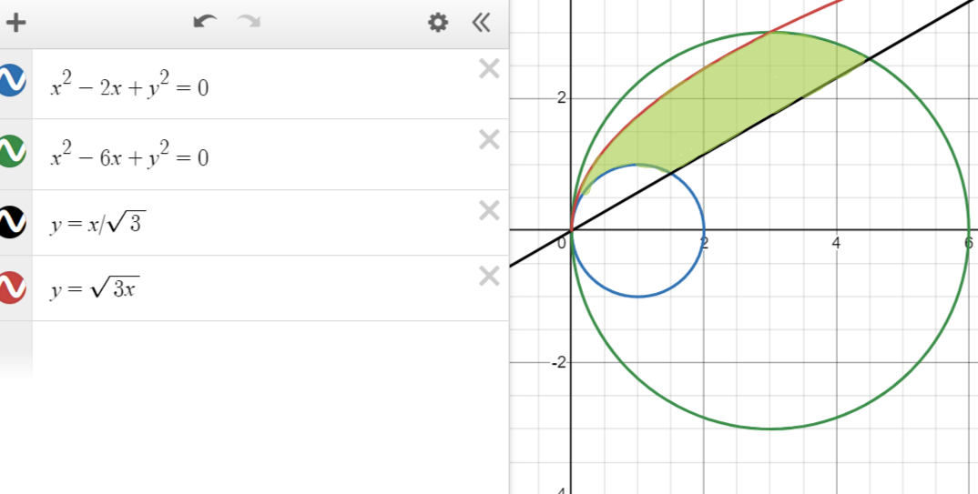
Область G:

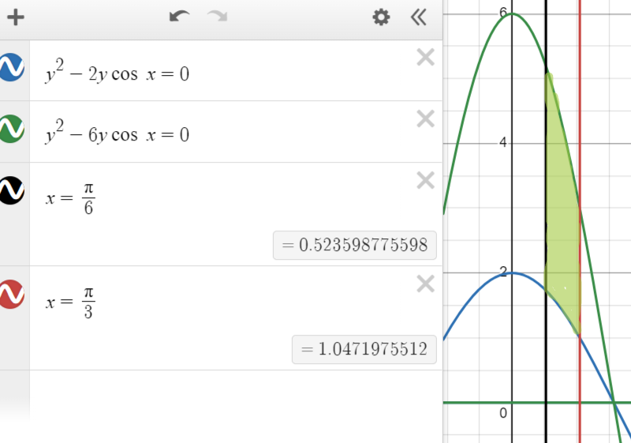

Ответ: $\frac{4π}{3}$

- Найти объем тела, заданного ограничивающими его поверхностями:

$$D:\frac{x^{2}}{9}+y^{2}≤1 , x≥0, μ=7xy^{6}$$
Область D:

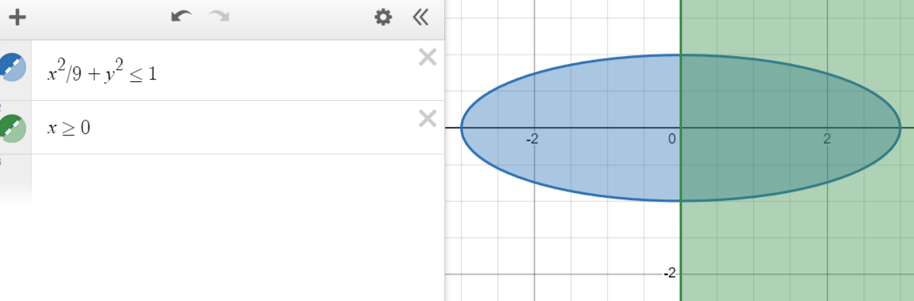

$$G=\{\left(r,φ\right):-\frac{π}{2}≤φ≤\frac{π}{2}, 0≤r≤1\}$$

Область G:

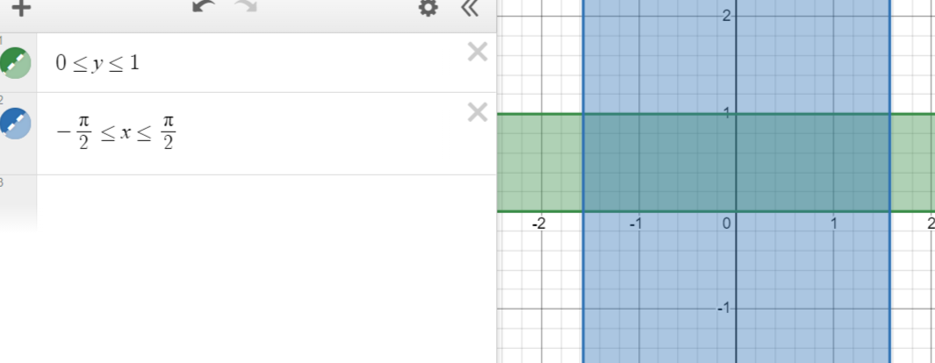

$$x=3r\cos{φ}, y=r\sin{φ}$$

$$G=\int_{-\frac{π}{2}}^{\frac{π}{2}}{dφ}\int_{0}^{1}{3r7\left(3r\cos{φ}\right){\left(r\sin{φ}\right)}^{6}dr}=$$
$$=63\int_{-\frac{π}{2}}^{\frac{π}{2}}{\cos{φ}\sin^{6}{φ}dφ}\int_{0}^{1}{ r^{8}dr}=63\int_{-\frac{π}{2}}^{\frac{π}{2}}{\cos{φ}\sin^{6}{φ}dφ}*\frac{1}{9}=$$
$$=\frac{63}{9}\int_{-\frac{π}{2}}^{\frac{π}{2}}{\sin^{6}{φ}d(\sin{φ})}=7*\frac{\sin^{7}{φ}}{7}\left|\begin{matrix}\frac{π}{2} \\ \\ -\frac{π}{2}\end{matrix}\right.=1*(1-(-1))=2$$

Ответ: 2

- Найти объем тела, заданного ограничивающими его поверхностями:
$$\iiint_{V}^{ }{2y^{2}ze^{xyz}dxdydz}$$
$$V: \left\{\begin{aligned}x=1, y=1, z=1 \\ x=0, y=0, z=0\end{aligned}\right.$$
$$D:\{\left(x,y\right):0≤x≤1,0≤y≤1\}$$
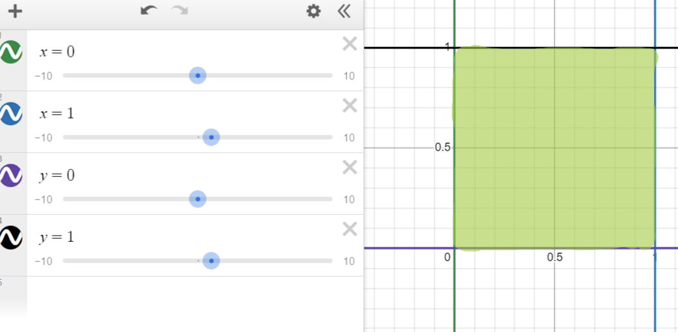

$$V:\{\left(x,y,z\right):0≤x≤1,0≤y≤1,0≤z≤1\}$$
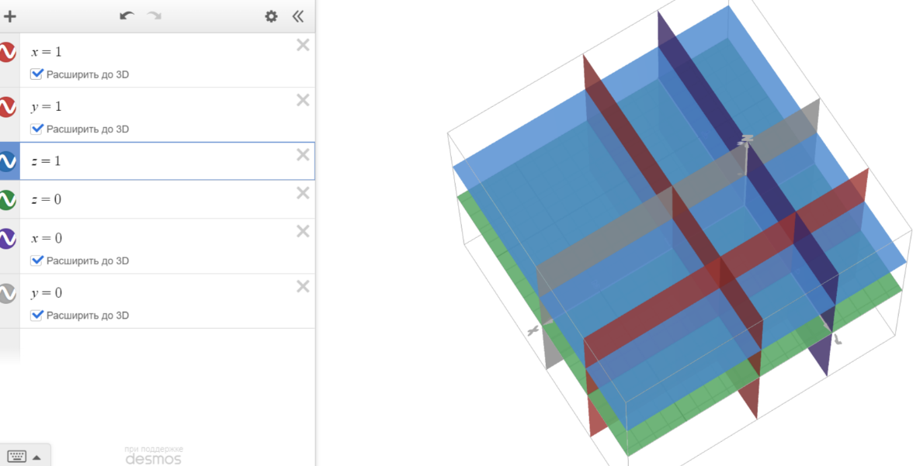

$$\int_{0}^{1}{dy}\int_{0}^{1}{dz}\int_{0}^{1}{2y^{2}ze^{xyz}dx}=2\int_{0}^{1}{y^{2}dy}\int_{0}^{1}{zdz}\int_{0}^{1}{e^{xyz}dx}=$$
$$=2\int_{0}^{1}{\frac{y^{2}}{y}dy}\int_{0}^{1}{\left(e^{xy}-e^{0}\right)dz}=2\int_{0}^{1}{ydy}\int_{0}^{1}{\left(e^{xy}-1\right)dz}=$$
$$=2\int_{0}^{1}{y\left(\frac{e^{y}}{y}-\frac{e^{0}}{y}-1+0\right)dy}= 2\int_{0}^{1}{\left(e^{y}-1-y\right)dy}=$$
$$=2\left(e^{y}-y-\frac{y^{2}}{2}\right)\left|\begin{matrix}1 \\ \\ 0\end{matrix}\right.=2\left(e-1-\frac{1}{2}-\left(1-0-0\right)\right)=$$
$$=2e-5$$

Ответ: $2e-5$

- Найти объем тела, заданного ограничивающими его поверхностями:
$$\iiint_{V}^{ }{(x^{2}+4y^{2})dxdydz}$$

$$V: \left\{\begin{aligned}z=20\left(2x+y\right), x+y=1 \\ x=0, y=0, z=0\end{aligned}\right.$$

$$z=20\left(2x+1-x\right)=20(x+1)$$

$$V:\{\left(x,y,z\right):0≤x≤1,0≤y≤1-x,0≤z≤20\left(x+1\right)\}$$

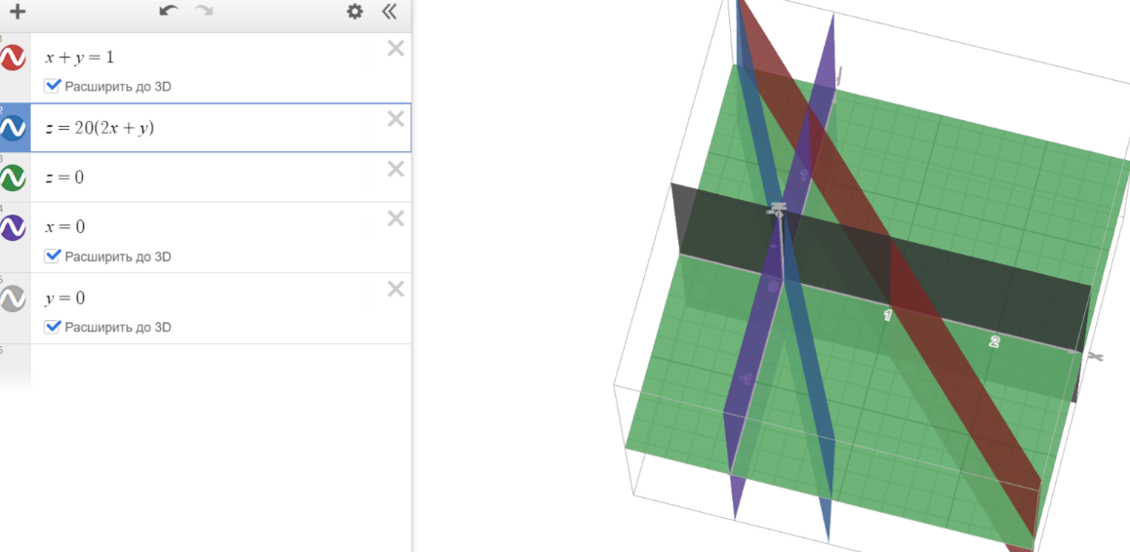
$$D:\{\left(x,y\right):0≤x≤1,0≤y≤1-x\}$$

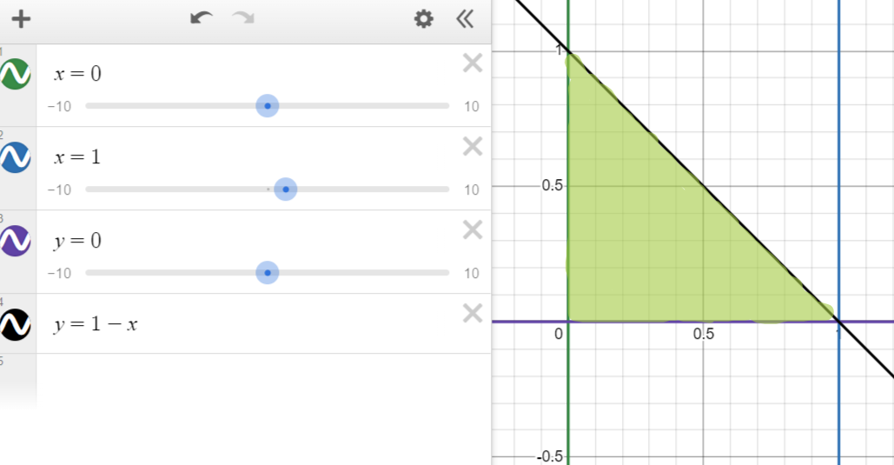

$$\iiint_{V}^{ }{\left(x^{2}+4y^{2}\right)dxdydz}= \iint_{D}^{ }{dxdy}\int_{0}^{20\left(x+1\right)}{\left(x^{2}+4y^{2}\right)dz}=$$
$$=\iint_{D}^{ }{dxdy\left(\left(x^{2}+4y^{2}\right)z\right)}\left|\begin{matrix}20\left(x+1\right) \\ \\ 0\end{matrix}\right.=$$
$$=\iint_{D}^{ }{(\left(x^{2}+4y^{2}\right)20\left(x+1\right))dxdy)}=$$
$$= \int_{0}^{1}{dx}\int_{0}^{1-x}{20\left(x^{3}+x^{2}+4xy^{2}+4y^{2}\right)dy}=$$
$$=20\int_{0}^{1}{dx\left(x^{3}\left(1-x\right)+x^{2}\left(1-x\right)+\frac{4x{\left(1-x\right)}^{3}}{3}+\frac{4{\left(1-x\right)}^{3}}{3}\right)}=$$
$$=20\int_{0}^{1}{dx\left(-x^{4}+x^{2}+\frac{-4x^{4}+8x^{3}-8x+4}{3}\right)}=$$
$$=20\int_{0}^{1}{\left(-\frac{7x^{4}}{3}+\frac{8x^{3}}{3}+x^{2}-\frac{8x}{3}+\frac{4}{3}\right)dx}=$$
$$=20\left(-\frac{7x^{5}}{15}+\frac{8x^{4}}{12}+\frac{x^{3}}{3}-\frac{8x^{2}}{6}+\frac{4x}{3}\right)\left|\begin{matrix}1 \\ \\ 0\end{matrix}\right.==20\left(-\frac{7}{15}+\frac{8}{12}+\frac{1}{3}-\frac{8}{6}+\frac{4}{3}\right)=20\left(-\frac{7}{15}+\frac{8}{12}+\frac{1}{3}\right)=$$
$$=-\frac{28}{3}+\frac{40}{3}+\frac{20}{3}=\frac{32}{3}$$

Ответ: $\frac{32}{3}$

- Тело V задано ограничивающими его поверхностями, $μ-$ плотность. Найти массу тела:
$$x=20\sqrt{2y}, x=5\sqrt{2y}, z=0, z+y=1/2$$

$$V:\{\left(x,y,z\right):5\sqrt{2y}≤x≤20\sqrt{2y},0≤y≤\frac{1}{2},0≤z≤\frac{1}{2}-y\}$$

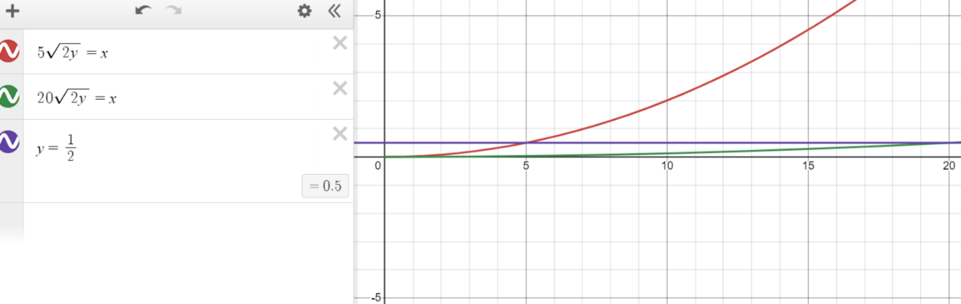

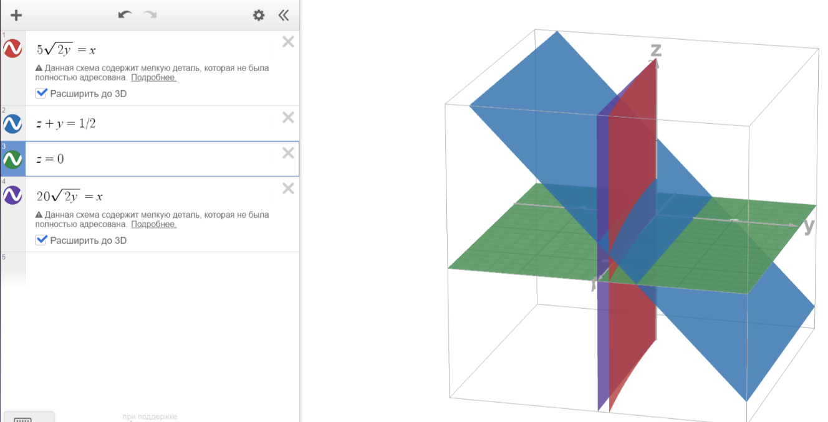

$$\iiint_{V}^{ }{dxdydz}= \int_{0}^{\frac{1}{2}}{dy}\int_{5\sqrt{2y}}^{20\sqrt{2y}}{dx}\int_{0}^{\frac{1}{2}-y}{dz}= \int_{0}^{\frac{1}{2}}{dy}\int_{5\sqrt{2y}}^{20\sqrt{2y}}{dx} z\left|\begin{matrix}\frac{1}{2}-y \\ \\ 0\end{matrix}\right.=$$
$$=\int_{0}^{\frac{1}{2}}{dy}\int_{5\sqrt{2y}}^{20\sqrt{2y}}{\left(\frac{1}{2}-y\right)dx}=\int_{0}^{\frac{1}{2}}{\left(\frac{1}{2}-y\right)\left(20\sqrt{2y}-5\sqrt{2y}\right)dy}=$$
$$=15\sqrt{2}\int_{0}^{\frac{1}{2}}{\left(\frac{1}{2}-y\right)\sqrt{y}dy}=15\sqrt{2}\left(\frac{1}{2}*\frac{y^{\frac{3}{2}}}{\frac{3}{2}}-\frac{y^{\frac{5}{2}}}{\frac{5}{2}}\right)\left|\begin{matrix}\frac{1}{2} \\ \\ 0\end{matrix}\right.=$$
$$=15\sqrt{2}\left(\frac{y^{\frac{3}{2}}}{3}- \frac{y^{\frac{5}{2}}}{5}\right)\left|\begin{matrix}\frac{1}{2} \\ \\ 0\end{matrix}\right.=15\sqrt{2}\left(\frac{1}{3}*{\left(\frac{1}{2}\right)}^{\frac{3}{2}}- \frac{2}{5}*{\left(\frac{1}{2}\right)}^{\frac{5}{2}}\right)=$$
$$=15\sqrt{2}\left(\frac{1}{3}*\frac{1}{2^{\frac{3}{2}}}- \frac{1}{5}*\frac{1}{2^{\frac{3}{2}}}\right)= \sqrt{2}*\frac{2}{2\sqrt{2}}=1$$
Ответ: 1

